Dispõe sobre a limpeza de terrenos baldios de propriedade particular no município de Sumaré e dá outras providências.
Art. 1º Os proprietários, possuidores ou responsáveis por terrenos baldios ficam obrigados a mantê-los limpos e conservados, por meio de capina ou outros métodos adequados de remoção de vegetação e detritos.
Art. 2º Para os fins desta Lei, consideram-se terrenos baldios aqueles sem edificações ou com edificações desabitadas.
Parágrafo único. É vedada a existência de terrenos cobertos de vegetação excessiva, utilizados como depósito de resíduos, entulhos ou quaisquer materiais que possam comprometer a segurança e a saúde pública.
Art. 3º Para os efeitos desta Lei, consideram-se serviços de limpeza de terrenos:
I – Capina e roçagem manual ou mecanizada da vegetação excessiva;
II – Remoção de detritos, entulhos e lixo.
Parágrafo único. Fica proibida a utilização de fogo como método de limpeza de vegetação, lixo ou quaisquer detritos.
Art. 4º Qualquer munícipe poderá comunicar à Prefeitura a existência de terrenos baldios que necessitem de limpeza, por meio dos canais oficiais de atendimento.
Parágrafo único. A reclamação será protocolada sem custos ao munícipe e apurada por fiscal do município.
Art. 5º A fiscalização será realizada pelo órgão competente, responsável por inspecionar, notificar, autuar e aplicar as penalidades cabíveis.
Art. 6º Constatada a irregularidade, será lavrado Auto de Infração, contendo:
I – Local, data e hora da lavratura;
II – Qualificação do infrator e eventuais testemunhas;
III – Localização do imóvel e descrição da infração;
IV – Dispositivo legal infringido e penalidade aplicada;
V – Intimação do autuado, quando possível;
VI – Assinatura, nome legível e cargo da autoridade fiscal.
Art. 7º O infrator será notificado para realizar a limpeza do terreno no prazo improrrogável de 20 (vinte) dias, sob pena de multa.
Parágrafo único. A notificação conterá o teor dos arts. 1º e 3º desta Lei.
Art. 8º O notificado deverá comunicar ao órgão competente para realização de nova vistoria e confirmação da execução do serviço.
Art. 9º A notificação será considerada realizada por:
I – Entrega pessoal ao infrator; II – Via postal com aviso de recebimento (AR); III – Publicação no Diário Oficial do Município.
Art. 10. Caso o infrator não seja identificado, localizado ou recuse-se a receber a notificação, esta será realizada por edital.
Art. 11. O descumprimento desta Lei sujeitará o infrator à multa de 250 (duzentos e cinquenta) UFMS (Unidade Fiscal do. Município de Sumaré), corrigida anualmente conforme índice estabelecido pelo Poder Executivo.
Parágrafo único. Os valores arrecadados com as multas serão destinados à Secretaria Municipal de Meio Ambiente.
Art. 12. Findo o prazo, sem que seja sanada a irregularidade, o Município fica autorizado a realizar a limpeza, cobrando os custos do infrator, sem necessidade de aviso prévio.
§ 1º Caso necessário, poderá ser solicitada força policial ou ordem judicial.
§ 2º Se o terreno estiver cercado, o Município poderá remover cadeados ou barreiras para realizar o serviço.
§ 3º O Município não será responsável por reparos ou ressarcimentos decorrentes das intervenções previstas no parágrafo 2º;
§ 4º Os valores dos serviços serão estabelecidos por Decreto.
Art. 13. O infrator deverá quitar os custos da limpeza em até 90 (noventa) dias, sob pena de multa de 20% (vinte por cento).
Art. 14. O débito não pago será inscrito em dívida ativa, com cobrança administrativa e/ou judicial, acrescido de juros e correção monetária.
Art. 15. Os prazos desta Lei serão contínuos, excluindo-se o dia do início e incluindo-se o vencimento.
Art. 16. As despesas decorrentes desta Lei correrão por dotações orçamentárias próprias.
Art. 17. O Poder Executivo editará Decreto no prazo de 60 (sessenta) dias para fixar valores dos serviços de limpeza.
Parágrafo único. Os valores incluirão custos de remoção de resíduos.
Art. 18. O Poder Executivo poderá regulamentar esta Lei no que couber,
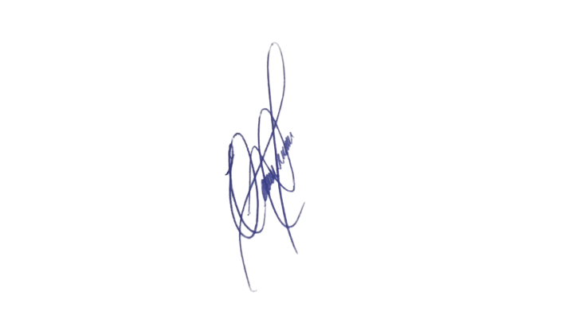
Art. 19. Esta Lei entra em vigor na data de sua publicação, revogadas as disposições em contrário.
Sala das Sessões, 04 de fevereiro de 2025.

EDIVALDO TEODORO (PROF. EDINHO)
VEREADOR

JUSTIFICATIVA
A presente Lei visa garantir a manutenção e limpeza de terrenos baldios, prevenindo riscos à saúde e segurança pública. Estabelece normas claras e eficazes para fiscalização e penalização de proprietários negligentes, beneficiando o bem-estar da população.
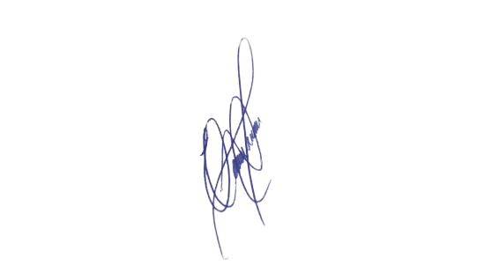
Contamos com o apoio dos Nobres Pares para a aprovação desta propositura.

Sala das Sessões, 04 de fevereiro de 2025.

EDIVALDO TEODORO (PROF. EDINHO)
VEREADOR

